Отчет по лабораторной работе №1

Гераськин 321

Подключился к сети

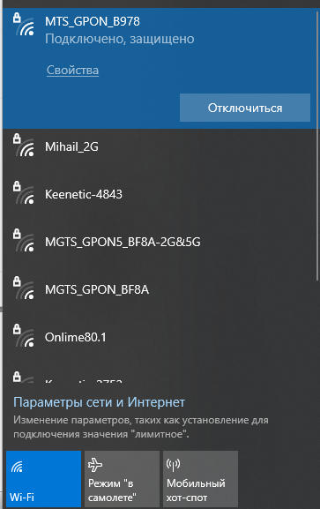

Заблокировал доступ в Интернет



Блокировка сайта

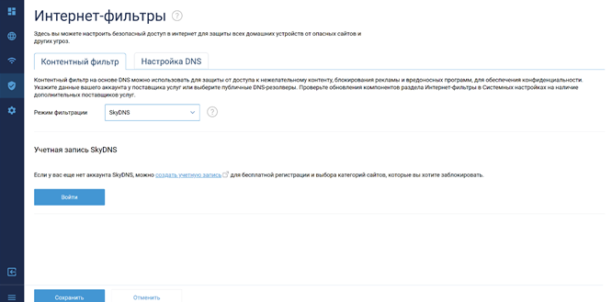

Понижение мощности канала

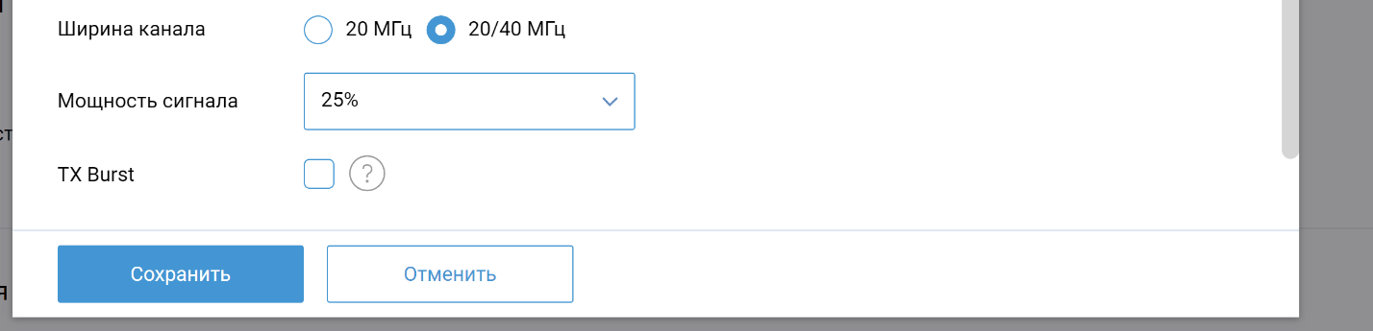

Скрытие SSID

